Bachelorarbeit

# Abstract

# Verzeichnisse

## Nomenklatur

r – Radiale Koordinate eines Profils – [m]

R – Propellerradius – [m]

## Abkürzungsverzeichnis

CAD – Computer Aided Design

NURBS – Non Uniform Rational B-Spline

STEP - Standard for the exchange of product model data

IGES - Initial Graphics Exchange Specification

# Einleitung

AT-TWK -> Analyse von Triebwerkskonzepten

InSim -> Strömungsrechnung 2D schnelle Ergebnisse die in Analyse mit einfließen,

Zukünftig 3D um 2D zu validieren und kalibrieren -> Propellermantelfläche benötigt, die als input für 3D Berechnungsverfahren dienen soll

# Geometrischer Aufbau einer Propellerschaufel

In diesem Kapitel wird beschrieben, wie die Geometrie einer Propellerschaufel im Rahmen dieser Arbeit betrachtet wird. Die NASA hat zum Ende der 70er Jahre damit begonnen Studien zu Propellern durchzuführen. Diese beschäftigten sich mit Optimierungen der Propellerblatt Geometrien, um effiziente aerodynamische Eigenschaften zu erreichen, die zu einem reduzierten Treibstoffverbrauch führen sollten. Weiterhin wurden Studien ausgeführt, die untersuchten, wie Lärmemissionen durch die Optimierung der Propellerblatt Geometrie reduziert werden können. Die daraus resultierenden Veröffentlichungen der getätigten wissenschaftlichen Arbeiten liefern eine vollständige Beschreibung von Propellerblatt Geometrien in Form von einer definierten Parametrisierung. Diese Parametrisierung wurde als zielführend betrachtet, um ein Verfahren zur Generierung der Mantelflächen von Propellern zu entwickeln. Diese Parametrisierung soll im weiteren Verlauf dieses Kapitels vorgestellt werden. Weiterhin sollen fundamentale Begriffe, die zur Beschreibung eines Propellerblattes notwendig sind, erläutert werden.

Die geometrische Information eines Propellerblattes liegt häufig in Form von zweidimensionalen axialen Schnitten durch die Propellerschaufel, die sogenannten Profile, vor. Deshalb werden die Profile zunächst betrachtet. Anschließend soll erläutert werden, wie diese Schnitte in radialer Richtung zueinander angeordnet werden. Bei dieser Anordnung spricht man auch vom Fädeln der Profile.

## Profile eines Propellerblattes

Profile sind die aus axialen Schnitten durch die Propellerschaufel resultierenden zweidimensionalen Geometrien, die in radialer Richtung zueinander angeordnet sind. Im Rahmen dieser Arbeit liegen die Profile in radialer Richtung parallel zueinander angeordnet vor (Parallelprofile). Ein Parallelprofil eines Propellerblattes befindet sich in der Ebene auf der radialen Koordinate r. Häufig wird diese Koordinate auch prozentual zum Gesamtradius des Propellerblattes R angegeben. Man spricht im diesem Fall vom dimensionslosen Radius des Profils r/R. Abbildung X zeigt die Zeichnung einer Propellerschaufel. Zu sehen sind vier Schnitte durch diese Schaufel, sowie die daraus resultierenden Schnittflächen, die Profile.

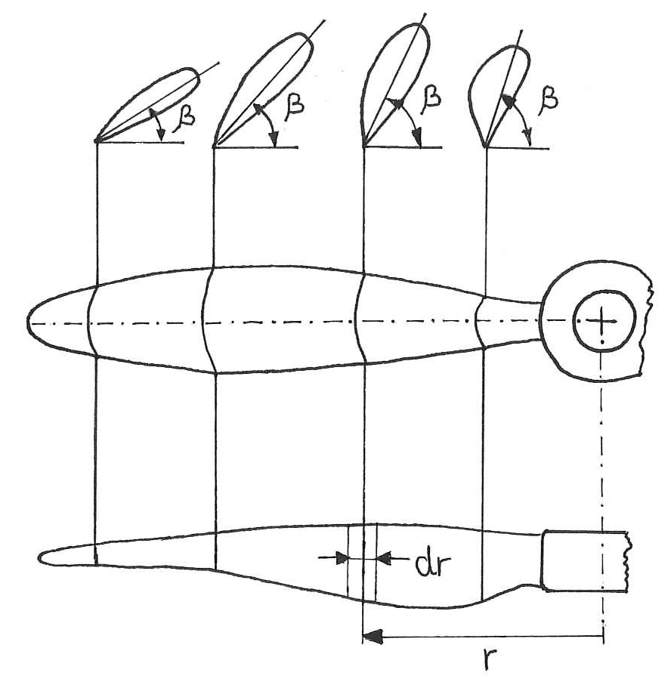

Abbildung X

Profile einer Propellerschaufel

Ein Profil wird in Zeichnungen in der Regel wie folgt angeordnet. Die Vorderkante (leading edge) befindet sich auf der linken Seite der Abbildung und die Hinterkante (trailing edge) entsprechend auf der rechten Seite. Die Saugseite (upper surface) eines Profils befindet sich in der Abbildung oben und die Druckseite (lower surface) unten. Außerdem werden die Vorderkante und die Hinterkante durch eine imaginäre Gerade, die sogenannte Sehne (chord line), miteinander verbunden. Zusätzlich verbindet eine weitere gekrümmte Kurve die Vorder- und Hinterkante eines Profils. Sie wird als Skelettlinie (camber line) bezeichnet. Die Skelettlinie gibt an, wie stark ein Profil gekrümmt ist. Mit Hilfe einer Dickenverteilung entlang der Sehne oder der Skelettlinie und der dazugehörenden Linie lässt sich die Druck und Saugseite eines Profils rekonstruieren. Häufig liegt für die Dickenverteilung eine funktionale Abhängigkeit zwischen der Dicke und dem prozentualen Anteil der Sehnenlänge vor, die als Variable die maximale Dicke (max. thickness) eines Profils beinhaltet.

Profile werden an der Vorderkante von einem Fluid angeströmt. Der Anstellwinkel 𝛽 eines Profils ist definiert als Winkel zwischen der Richtung aus der das Fluid strömt und der Sehne des Profils. In Abbildung X-1 sind die Anstellwinkel der einzelnen Profile eingezeichnet. Abbildung X veranschaulicht die Definition des Anstellwinkels und der weiteren erläuterten Begriffe noch einmal.

Im folgenden Abschnitt wird beschrieben, wie die einzelnen Profile eines Propellers in radialer Richtung zueinander angeordnet werden.

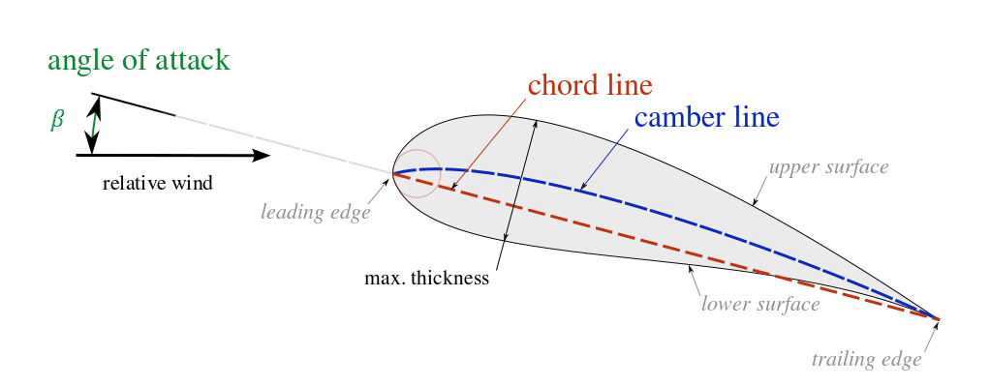

Abbildung X

Darstellung zur Verdeutlichung fundamentaler Begriffe in Bezug auf ein Profil

## Anordnung der Profile im dreidimensionalen Raum

Im Rahmen dieser Arbeit werden die Flächen der Profile einer Propellerschaufel parallel zueinander in radialer Richtung angeordnet. Die Profile werden in einem ersten Schritt gefädelt. Beim Fädeln wird jedes einzelne Profil im zweidimensionalen Raum verschoben, sodass sich ein eindeutig zu bestimmender Punkt jedes Profils an demselben Punkt im zweidimensionalen Koordinatensystem befindet. Ein solcher Punkt könnte die Vorderkante, die Hinterkante, ein Punkt auf der Sehne oder der Flächenschwerpunkt des jeweiligen Profils sein. Eine Gerade durch diese Punkte liegt parallel zur radialen Achse im dreidimensionalen Koordinatensystem. Sie wird auch als Auffädelstrahl bezeichnet. Abbildung X zeigt die Zeichnung einer Verdichterschaufel, in der auch der Auffädelstrahl eingezeichnet ist.

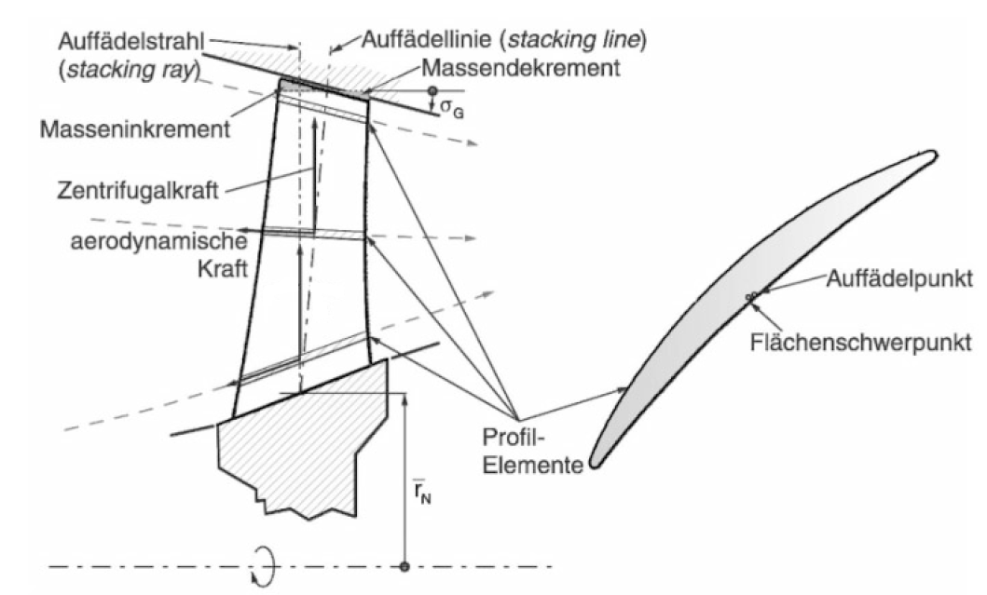

Abbildung X

Zeichnung einer Verdichterschaufel zur Darstellung des Auffädelstrahls und der Auffädellinie

Handelt es sich bei dem Propellerblatt um eines, welches weder eine Pfeilung noch eine Neigung aufweist, so ist die Anordnung der Profile im dreidimensionalen Raum abgeschlossen. Ein Propellerblatt weist eine Pfeilung auf, wenn dessen Vorderkante aus der Perspektive, bei der die Druckseite frontal betrachtet wird, abgerundet ist. Eine Neigung des Propellerblattes liegt vor, wenn die Vorderkante des Propellers aus der Perspektive, bei der die Vorderkante frontal betrachtet wird, eine Rundung aufweist. Die Vorder- und Hinterkante, sowie die Druck- und Saugseite des Propellerblattes befinden sich entsprechend der Ausrichtung aller Profile. Die Pfeilung und Neigung des Propellerblattes wird erreicht, indem die sogenannte Auffädellinie definiert wird. Die Auffädellinie hat den gleichen Ursprung am untersten Profil des Propellerblattes wie der Auffädelstrahl. Allerdings verläuft diese nicht zwingend parallel zur radialen Achse im dreidimensionalen Koordinatensystem, sondern ist bei einer Pfeilung des Propellers rückwärts und bei einer Neigung des Propellers in Umfangsrichtung gebeugt. Abbildung X zeigt eine Zeichnung des Propellers SR-3 aus der Perspektive, bei der die Druckseite des Propellers betrachtet wird. Die Pfeilung des Propellers und die Auffädellinie werden durch diese Abbildung ersichtlich. Abbildung X zeigt ein dreidimensionales Modell des SR-3 Propellers, aus der Perspektive, bei der die Vorderkante betrachtet wird. Aus dieser Perspektive wird die Neigung des Propellers ersichtlich.

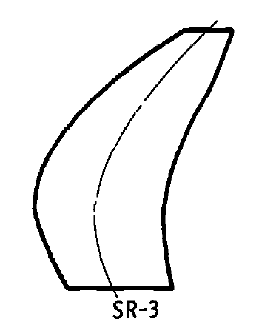

Abbildung X

Zeichnung des SR-3 Propellers und der Auffädellinie

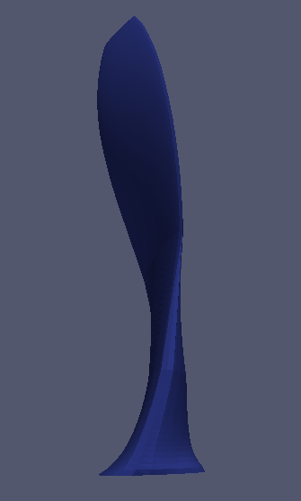

Abbildung X

CAD-Modell des SR-3 Propellers

Beschrieben wird die Pfeilung und Neigung des Propellers über den Pfeilwinkel Λ. Der Winkel wird in der Regel über eine funktionale Abhängigkeit in Bezug auf den dimensionslosen Radius r/R angegeben, sodass für jedes Profil ein Pfeilwinkel angegeben ist. Der Pfeilwinkel ergibt sich aus der Tangente, die die Auffädellinie am entsprechenden dimensionslosen Radius schneidet und aus der Achse zur Veränderung des Anstellwinkels des Propellers (Pitch Change Axis, PCA). Diese Achse dient dazu die Anstellwinkel aller Profile im gleichen Maße während des Fluges zu beeinflussen, um günstige aerodynamische Verhältnisse zu schaffen und beispielsweise für mehr Auftrieb zu sorgen. Abbildung X verdeutlicht die Definition des Pfeilwinkels noch einmal. Die Achse zur Veränderung des Anstellwinkels ist in der Abbildung die x Achse. Die Auffädellinie wird in der Abbildung als sweep line bezeichnet und ist durch eine Linie mit kurzen, voneinander abgesetzten Strichen dargestellt.

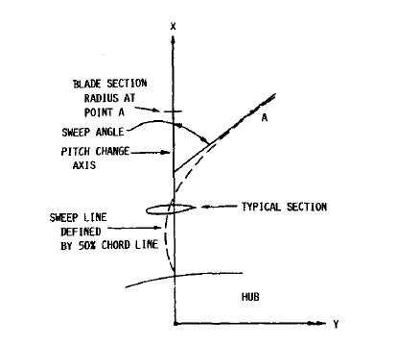

Abbildung X

Schaubild zur Verdeutlichung des Pfeilwinkels

Nachdem die Profile in Abhängigkeit von der Auffädellinie im zweidimensionalen Raum verschoben wurden, ist die Anordnung abgeschlossen. Die Positionen aller Profile beschreiben nun das Blatt des Propellers unter Berücksichtigung der zuvor vorgestellten Parameter.

# IT-Spezifischer Stand der Technik

## Modultests mit Google Test

In diesem Abschnitt soll das Testing Framework Google Test vorgestellt werden, welches im Rahmen dieser Bachelorarbeit dazu genutzt wurde, um Unit Tests zu implementieren.

Google Test ist ein plattformunabhängiges C++ Testing Framework zur Integration von Modultests, welches in der Abteilung Triebwerk des DLR genutzt wird. Modultests dienen dazu abgrenzbare Komponenten einer Software, wie zum Beispiel eine Klasse und deren Funktionen, zu testen. Das Testziel lautet, diese Komponenten auf deren funktionelle Korrektheit zu prüfen, um mögliche Fehler innerhalb der getesteten Funktionen frühzeitig innerhalb des Softwareentwicklungsprozesses auszumachen und zu beheben. Deshalb werden Modultests in der Regel bereits während der Implementierungsphase erstellt.

Ein Test von Google Test nutzt sogenannte Assertions, um zu beurteilen, ob bestimmte Bedingungen von den getesteten Komponenten erfüllt werden. Als Resultat einer Assertion sind drei mögliche Varianten zu nennen.

1. Erfolg (success)
2. Misserfolg (non-fatal failure)
3. Fataler Misserfolg (fatal failure)

Sind als Resultate aller Assertions innerhalb eines Tests lediglich Erfolge auszumachen, so ist auch der gesamte Test als erfolgreich festzuhalten. Sobald jedoch in Folge einer Assertion ein Misserfolg resultiert, schlägt der gesamte Test fehl. Dies gilt sowohl für Misserfolge, als auch für fatale Misserfolge. Der Unterschied zwischen einem Misserfolg und einem fatalen Misserfolg besteht darin, dass ein fataler Misserfolg dazu führt, dass der Test umgehend abgebrochen wird, während ein Misserfolg einen möglichen weiteren Verlauf eines Tests nicht beeinflusst. Assertions, welche mit Expect beginnen, führen zu einem Erfolg oder einem Misserfolg. Assertions, welche mit Assert beginnen, führen zu einem Erfolg oder einem fatalen Misserfolg. Es ist somit möglich innerhalb eines Tests mittels der Wahl vom entsprechenden Asserts Abhängigkeiten, beziehungsweise Unabhängigkeiten zu schaffen. Assertions vergleichen in der Regel zwei Werte des gleichen Datentyps miteinander. Dabei ergibt sich ein Wert aus der zu testenden Komponente der Software. Es könnte sich hierbei beispielsweise um einen Rückgabewert einer Funktion handeln. Dieser Wert wird abgeglichen mit einem Wert, den man im Rahmen dieses Anwendungsfalles als korrekten Rückgabewert erwarten würde. Diverse Assertions bieten die Möglichkeit solche Vergleiche beliebig zu gestalten. So können verschiedene Datentypen auf Gleichheit oder Ungleichheit geprüft werden. Vergleiche von Integer- und Gleitkommazahlen sind außerdem durch die üblichen Operatoren (<, >, <=, >=) möglich. Auf eine Darstellung weiterer Assertions wird an dieser Stelle verzichtet.

Zur Strukturierung der einzelnen Tests bietet Google Test die Möglichkeit Test Cases zu definieren. Test Cases können mehrere Tests beinhalten. Die Test Cases sollten die Struktur des zu testenden Codes wiederspiegeln. So könnten beispielsweise mehrere Tests dieselbe Funktion abdecken. Diese könnten allesamt innerhalb eines Test Cases angeordnet werden, sodass eine Übersicht gewährleistet ist und Code, welcher noch nicht von Modultests abgedeckt ist, leichter erkannt werden kann. Test Cases können zu einem Testprogramm zugeordnet werden.

Eine Unabhängigkeit einzelner Tests wird dadurch gewährleistet, dass ein fehlgeschlagener Test auf weitere Tests innerhalb und außerhalb eines Test Cases keine Auswirkungen hat. Ein fehlgeschlagener Test kann zusätzlich in Isolation wiederholt werden und das Debugging erleichtern.

Häufig nutzen einige Tests gleiche Daten, welche zunächst erzeugt werden müssen, bevor diese in entsprechenden Tests berücksichtigt werden können. Damit die Generierung der Daten nicht innerhalb jedes Tests erneut in Form von Code auftritt, können Test Fixture Klassen definiert werden. Diese beinhalten neben den Tests eine Setup Funktion, in der die Generierung der Daten einmalig beschrieben werden kann. Vor dem Durchlaufen jedes Tests innerhalb der Test Fixture Klasse wird die Setup Funktion durchlaufen. Im Anschluss wird zusätzlich eine Funktion (TearDown) zum Bereinigen des Speichers ausgeführt.

Mit Abschluss dieses Abschnittes kann festgehalten werden, dass Google Test mit den vorgestellten Funktionalitäten, die Möglichkeit bietet Modultests zu schreiben, die die implementierten Funktionen, welche im Rahmen dieser Bachelorarbeit entstehen, auf deren korrekte Funktionalität zu prüfen.

## CAD-Modellierungssoftware

CAD Modellierungssoftware dient dazu, bei Praktiken des Computer Aided Designs (CAD) zu unterstützen. Unter Computer Aided Design sind alle Verfahren und Techniken zur Entwicklung und Konstruktion technischer Lösungen mit Hilfe eines Rechners zu verstehen. CAD Systeme werden zum Design von zwei- und dreidimensionalen Modellen genutzt. Bei einem Entwurf solcher Modelle werden durch entsprechende Parametrisierungen oder graphische Darstellungen Konstruktionen modelliert oder vorhandene Objekte verändert. Standardisierte Elemente und Datenstrukturen sowie die von CAD Systemen zur Verfügung gestellten Operationen unterstützen in der Regel dabei, komplexere Strukturen mit geringerem Aufwand erstellen zu können.

In dem folgenden Abschnitt sollen zwei Softwarebibliotheken vorgestellt werden. Diese stehen im Rahmen dieser Bachelorarbeit zur Auswahl, um bei der Erzeugung der Propellermantelflächen Einfluss zu nehmen, indem diese Funktionen oder Datenstrukturen zur Modellierung der Propellermantelflächen bereitstellen. Zunächst soll Open Cascade Technology vorgestellt werden.

### Open Cascade Technology

Open Cascade Technology ist ein CAD Software Development Kit von Open Cascade, welches in Softwareprojekte, die in der Programmiersprache C++ geschrieben sind, eingebunden werden kann. Open Cascade Technology steht unter der GNU Lesser General Public License. Zusammengefasst gewährt diese Lizenz jedem Nutzer die Freiheit, den Code der Software einsehen, nutzen und erweitern zu können. Sollte jedoch eine Weitergabe von veränderter Software an Dritte geschehen, so sind den Empfängern die gleichen Freiheiten (Einsehbarkeit, Nutzbarkeit, Erweiterbarkeit) des veränderten Codes) zu gewähren.

Open Cascade Technology stellt Strukturen für grundlegende geometrische Objekte zur Verfügung. Zum Beispiel sind fundamentale Strukturen der CAD Modellierung, wie Punkte, Geraden, Flächen oder Körper nutzbar. Auch komplexere Objekte, wie Bézier- oder NURBS-Kurven und -Flächen, werden bereitgestellt. Zusätzlich stehen für die Modellierung von zusammengesetzten Modellen topologische Strukturen zur Verfügung, die beispielsweise dazu dienen können, um aus mehreren Kurven ein Kantenmodell eines Körpers zu erzeugen. Außerdem liefert die Software geometrische und topologische Algorithmen, wie Bool´sche Operationen oder Approximationen. Für die Generierung von entsprechenden CAD Outputformaten, wie zum Beispiel STEP oder IGES, stehen ebenfalls entsprechende Funktionen bereit.

Im Anschluss an diesen Abschnitt soll nun die zweite zur Auswahl stehende Software vorgestellt werden.

### BladeGenerator

Der BladeGenerator ist ein DLR-internes Softwarewerkzeug zur Erzeugung von Schaufelgeometrien, welches in der Sprache C++ geschrieben ist. Um Schaufelgeometrien zu erzeugen, benötigt das Werkzeug einige Inputparameter, die über entsprechend formatierte Dateien geliefert werden müssen. Der Hauptanwendungsfall des BladeGenerators besteht darin, eine Optimierung von Schaufelgeometrien vorzunehmen, um bestimmte aerodynamische Eigenschaften dieser Schaufeln zu erreichen. Die Parametrisierung der Inputdaten ist deshalb auf die Optimierung ausgelegt. Der BladeGenerator liefert die Funktionalität Profile einer Schaufel zu konstruieren und diese im dreidimensionalen Raum entlang der radialen Achse zu fädeln. Anschließend besteht die Möglichkeit die Mantelfläche des entstandenen dreidimensionalen Modells mit einer B-Spline Tensorproduktfläche zu erzeugen. Die Mantelfläche kann anschließend in das Outputformat STEP oder TEC überführt werden. TEC ist das Datenformat, welches von der Visualisierungssoftware Tecplot verwendet wird.

## Schnittstelle der Geometrieinformationen eines Propellers von Propster

Das Tool Propster beinhaltet neben den Verfahren zur Berechnung der zweidimensionalen Strömung entlang einer Propellerschaufel einige Klassen zur Strukturierung der dafür benötigten Daten. Solche Daten, die die Geometrie der Schaufel eines Propellers beschreiben, sollen auch dazu genutzt werden, um die Propellermantelfläche zu generieren, die zukünftig dazu dienen soll eine dreidimensionale Strömungsrechnung des entsprechenden Propellerblattes ausführen zu können. In dem folgenden Kapitel soll die Schnittstelle von Propster betrachtet werden, die es ermöglicht an geometrische Informationen eines Propellers zu gelangen, die für die spätere Modellierung der Mantelfläche eines Propellerblattes notwendig sind. Die Klassenstruktren des Tools Propster, die als Schnittstelle zu den Geometrischen Daten dienen, werden nach dem Ansatz Top Down beschrieben.

Die oberste Hierarchiestufe der Schnittstelle liegt durch die Klasse Propeller vor. Ein Objekt der Klasse Propeller beinhaltet als Membervariablen unter anderem den Namen des Propellers, die Anzahl der Propellerschaufeln und den Durchmesser. Außerdem beinhaltet ein Objekt der Klasse Propeller einen Zeiger auf ein Objekt der Klasse Blade. Die Klasse Blade repräsentiert eine Propellerschaufel. Im Kapitel Geometrischer Aufbau eines Propellerblattes wurde erwähnt, dass das Blatt eines Propellers durch eine Menge an Profilen beschrieben wird. Diese Art der Beschreibung ist auch in der Klasse Blade berücksichtigt. Sie besitzt als Membervariable einen Vektor, der eine Anzahl an Zeigern auf Objekte der Klasse Station beinhaltet. Die Klasse Station repräsentiert eine Querschnittsfläche durch das Propellerblatt. Sie liefert durch Membervariablen wichtige geometrische Informationen, wie den dimensionslosen Radius, die Sehnenlänge und den Blattwinkel eines durch den Schnitt resultierenden Profils. Das Profil wird durch die Klasse Airfoil beschrieben. Die Klasse Station besitzt einen Zeiger als Membervariable, der auf ein Objekt der Klasse Airfoil verweist. Die Klasse Airfoil beinhaltet sowohl geometrische als auch aerodynamische Informationen des entsprechenden Profils. Die geometrischen Informationen sind in der Klasse AirfoilGeometry hinterlegt, auf die ein Zeiger verweist, der als Membervariable in der Klasse Airfoil hinterlegt ist. Die Geometrie des Profils liegt als Vektor mit einer geordneten Anzahl von Punkten vor. Die Punkte innerhalb des Vektors verlaufen von der Hinterkante entlang der Saugseite zur Vorderkante. Von dort aus verlaufen die Punkte über die Druckseite zurück in Richtung der Hinterkante. Die geometrische Form eines Profils wird somit vollständig beschrieben. Abbildung X zeigt das Klassendiagramm, welches die in diesem Kapitel vorgestellte Klassenstruktur noch einmal darstellt.

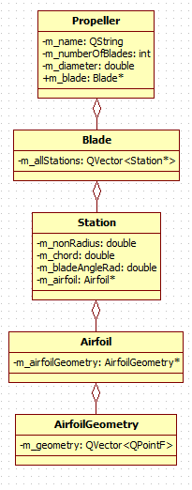

Abbildung X

Klassenstruktur der Schnittstelle zur geometrischen Information eines Propellers in Propster

# Auswahl eines Verfahrens zur Mantelgenerierung von Propellerschaufeln

Im Rahmen dieser Bachelorarbeit wurden die zuvor vorgestellten Softwares Open Cascade Technology und BladeGenerator auf ihre Eignung überprüft, die Mantelflächen der Propellerschaufeln in Form von B-Spline- beziehungsweise NURBS-Flächen zu generieren. Die Prüfung sollte durch jeweils einen Prototypen für beide Verfahren realisiert werden, die aufzeigen, welche Arbeitsschritte bei der Implementierung des entsprechenden Verfahrens zu tätigen sind und welche Vor- und Nachteile die Nutzung des jeweiligen Verfahrens hat. Im weiteren Verlauf dieses Kapitels sollen die Prototypen der beiden Verfahren vorgestellt werden. Anschließend werden beide Verfahren miteinander verglichen und eines der beiden Verfahren unter Berücksichtigung der Vor- und Nachteile für die Implementierung der Propellermantelflächengenerierung ausgewählt. Zunächst soll der Prototyp für die Mantelgenerierung mit Hilfe des Software Development Kits Open Cascade Technology vorgestellt werden.

## Prototyp zur Propellermantelflächengenerierung mit Open Cascade Technology

# Implementierung des Verfahrens zur Mantelgenerierung von Propellerschaufeln

## Algorithmus des implementierten Verfahrens

## IT-Spezifische Umsetzung

### Schnittstellen der Bibliothek

### Klassenstruktur der Bibliothek

Möglichkeit der Austauschbarkeit und Abstraktionsgrad

### Build Konfiguration

# Tests im Bezug zum implementierten Verfahren

## Eingerichtete Unittestsuite

## Anwendungstests

Generierung des SRII und SRIII Propellermantels

Auswertung der Anwendungstests

# Zusammenfassung

# Ausblick